МОСКОВСКИЙ АВИАЦИОННЫЙ ИНСТИТУТ

(НАЦИОНАЛЬНЫЙ ИССЛЕДОВАТЕЛЬСКИЙ УНИВЕРСИТЕТ)

Институт №8 «Информационные технологии и прикладная математика»

Кафедра 810 «Информационные технологии в моделировании и управлении»

**Лабораторная работа №1**

**по курсу «Многомасштабное моделирование физических процессов и явлений»**

**Знакомство с пакетом Quantum Espresso.**

Выполнил: А.С.Бобряков

Группа: М8O-103М-19

Преподаватель: К.К.Абгарян

Москва, 2020

**Задание**

В рамках первой лабораторной работы вам необходимо для вашего материала определить постоянную решётки, для этого требуется отрисовать график энергии системы от размера элементарной ячейки и найти его минимум с точностью не менее 0.001.

Рассмотреть поведение получаемых результатов в зависимости от параметров управляющих точностью рассчётов: ecutwfc, ecutrho, K_POINTS. Построить графики зависимостей.

**Вариант: Si**

**Ход выполнения работы**

Расчет базовых настроек конфигурации:

celdim(1) = 5.4307 / 0.5291 = 10.26

ibrav = 1 – кубическая решетка

nat = 8

ecutwfs = 44 – из документации к Si

ecutrho = 175 – из документации к Si

Атомная масса 28 а.е.м.

Листинг конфигурации начальной:

&control

prefix = 'real_si',

pseudo_dir = './dz/pseudo',

outdir = './dz/',

/

&system

ibrav = 1,

celldm(1) = 10.26,

ntyp = 1,

nat = 8,

ecutwfc = 44,

ecutrho = 175,

/

&electrons

/

ATOMIC_SPECIES

Si 28 Sn.pbe-dn-kjpaw_psl.1.0.0.UPF

ATOMIC_POSITIONS alat

Si 0.00 0.00 0.00

Si 0.00 0.50 0.50

Si 0.50 0.00 0.50

Si 0.50 0.50 0.00

Si 0.75 0.75 0.75

Si 0.75 0.25 0.25

Si 0.25 0.75 0.25

Si 0.25 0.25 0.75

K_POINTS automatic

6 6 6 1 1 1

Построение графика зависимости энергии от celdim (рисунок 1):

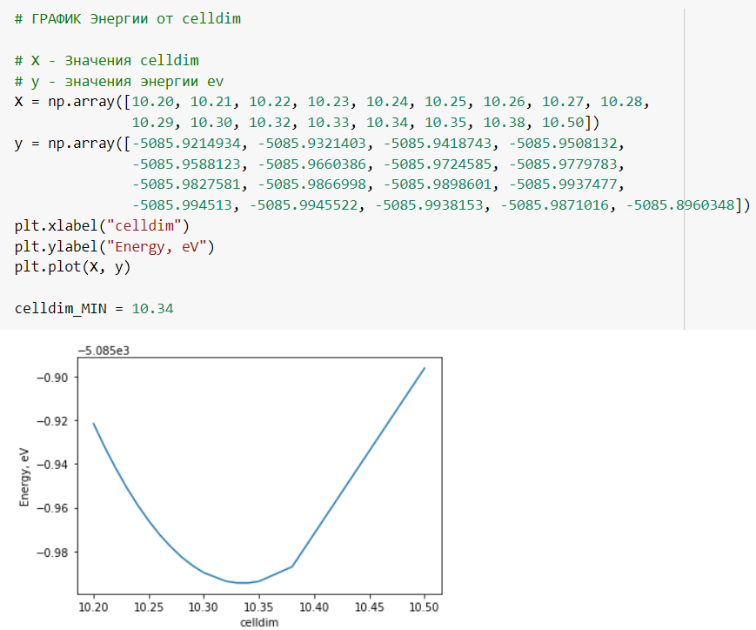

Рисунок 1 – График зависимости энергии от celdim

В итоге получили минимальное значение celldim_MIN = 10.34.

Построение графика зависимости энергии от ecutwfc(рисунок 2):

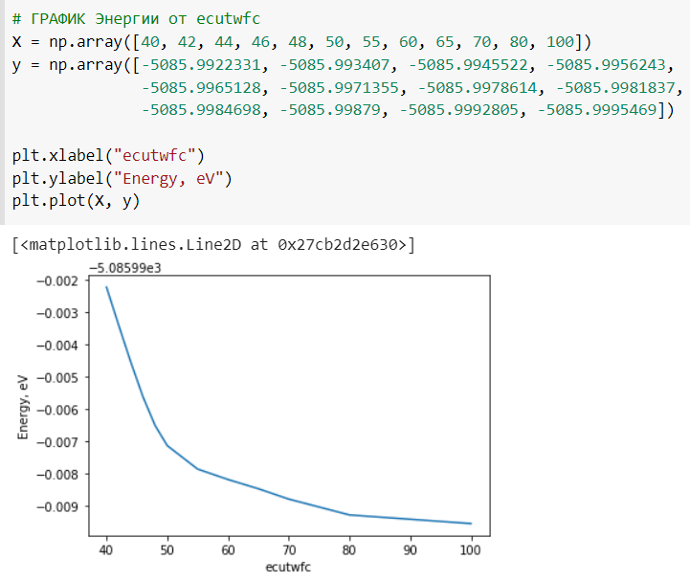

Рисунок 2 – График зависимости энергии от ecutwfc

Построение графика зависимости энергии от ecutwfc(рисунок 2):

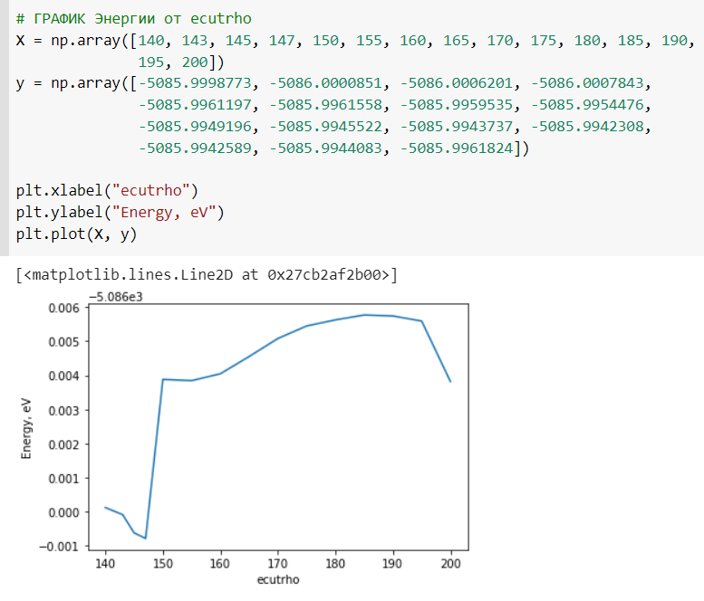

Рисунок 2 – График зависимости энергии от ecutwfc

Построение графика зависимости энергии от ecutrho (рисунок 3):

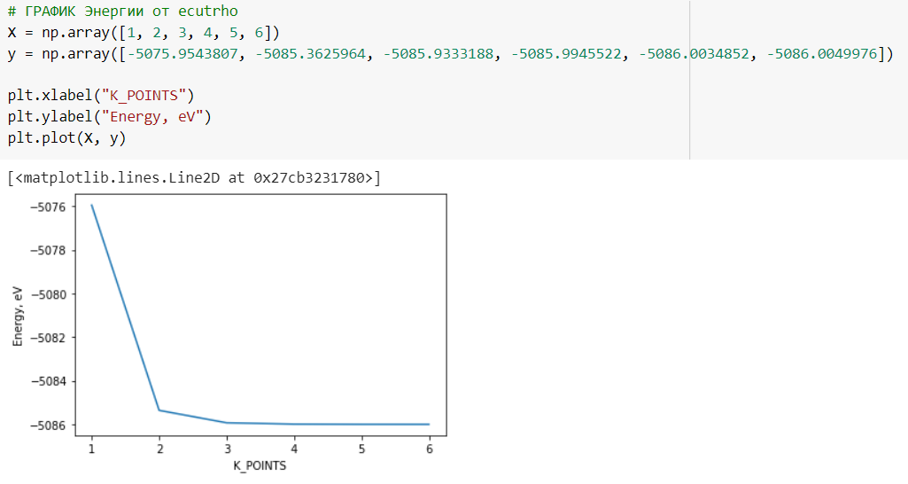

Рисунок 3 – График зависимости энергии от ecutrho

Расчеты для изолированного атома:

&control

prefix = 'real_si',

pseudo_dir = './dz/pseudo',

outdir = './dz/',

/

&system

ibrav = 1,

celldm(1) = 10.34,

ntyp = 1,

nat = 1,

ecutwfc = 44,

ecutrho = 175,

! magnetic calcualtions

nspin = 2,

starting_magnetization(1) = 1,

occupations = 'smearing',

degauss = 0.01,

/

&electrons

/

ATOMIC_SPECIES

Si 28 Si.pbe-n-kjpaw_psl.1.0.0.UPF

ATOMIC_POSITIONS alat

Si 0.00 0.00 0.00

Si 0.00 0.50 0.50

Si 0.50 0.00 0.50

Si 0.50 0.50 0.00

Si 0.75 0.75 0.75

Si 0.75 0.25 0.25

Si 0.25 0.75 0.25

Si 0.25 0.25 0.75

K_POINTS gamma

Минимальная энергия при стандартных значениях = -5086.0049976 - на 8 атомов

Энергия при одном атоме (K_POINTS gamma) = -630.954451906

Расчет энергии когезии:

(-5086.0049976/8) - (-630.954451906) = -4.796172793999972 eV

**Выводы**

В ходе лабораторной работы было найдено значение celdim, при котором достигается минимальное значение энергии. Также были построены зависимости значения энергии от некоторых параметров конфигурации Si. Была найдена энергия когезии для Si.